CENTRO DE EDUCAÇÃO INFANTIL ANJO AZUL
Rua 31 de Março/nº 1508
Lacerdópolis – SC
CEP: 89660 000
Fone: (49) 3552 0279
E mail: ceianjoazullacerdopolis@gmail.com
Blog: www.ceianjoazul.blogspot.com

EDUCAÇÃO FÍSICA – PROFESSORA FABIANE

CRIANÇAS FIQUEM EM CASA...
APROVEITEM SEU TEMPO, ESTUDEM E BRINQUEM
Carga horária: 3 horas – Plataforma/ grupo WhatsApp

PRÉ I
- Brincando de esconde-esconde
Papai e mamãe, irmãos, vovó e vovô podem brincar junto na atividade desta semana😉, quem for escolhido para começar fechando deve ficar num lugar para fechar os olhos e contar até 30, enquanto quem está brincando se esconde, o objetivo é chegar ao lugar escolhido para fechar bater a mão sem ser visto;
- 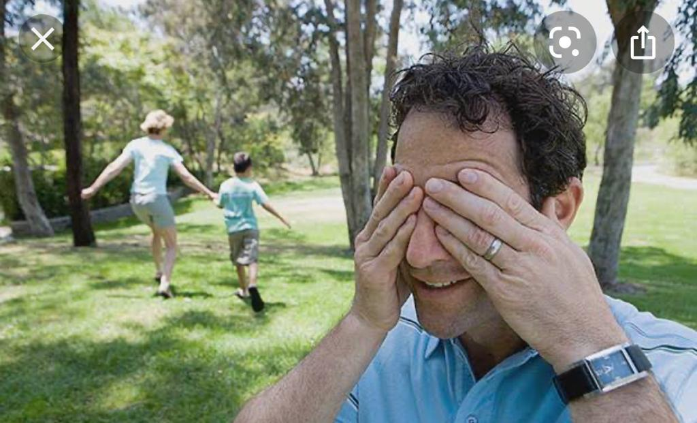

OBS: Os pais que quiserem, podem postar em suas redes sociais as crianças realizando as atividades/experiências. São experiências de aprendizagens que poderão ser repetidas durante o período.

